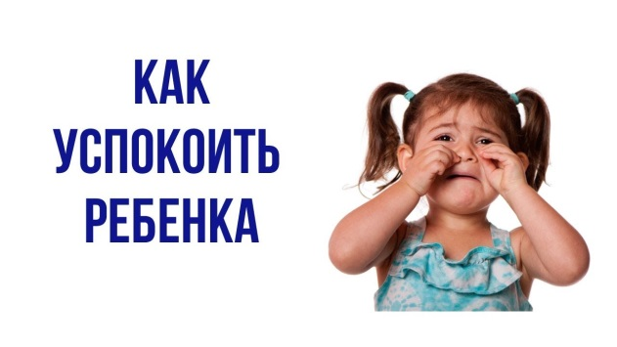
- Напомните о важном деле, для которого нужно отложить плач. («Давай ты попозже поплачешь, а то скоро солнышко сядет, и если ты будешь долго плакать, мы не успеем погулять».) Важно, что вы не отнимаете права малыша на слезы, просто просите немного подождать. И многие дети соглашаются на такую уступку.
- Осознанный плач. Попросите ребенка плакать тихим голосом (например, чтобы папу не будить) или плакать низким голосом (чтобы у мамы голова не заболела). Если он послушается, настоящего плача уже не получится. Скорее это будут вокальные упражнения, которые быстро прекратятся.
- Пропущенный каприз. Незамеченное, неподпитанное чужим вниманием плохое настроение может и само собой пройти. Но помните, что легко ошибиться и проявить равнодушие там, где необходима забота и участие. Помогите ребенку «перепрыгнуть» через каприз. Например, малыш протестует против одевания, а вы его спросите: «А как ты думаешь, появились уже листочки на нашей березке? Пойдем, посмотрим»
- Попробуйте поторопить ребенка задорным «быстро-быстро», чтобы он не успел придумать возражение. Хотя это работает только с малышами. Дети постарше успеют сообразить что к чему.
- 3аговорки. Работает в основном с малышами, но зато независимо от состояния ребенка. Требует большой энергии. Суть метода — говорить, говорить, говорить. И тогда собравшийся заплакать кроха прислушается и забудет о плаче, а болтающий ногами и нежелающий одеваться карапуз замрет на несколько секунд. Ну и кашей так можно накормить, да и вообще добиться нужного пассивного (не требующего от ребенка собственных действий) поведения. Вот только долго такую разговорную нагрузку выдержать практически невозможно (а ведь желательно не чепуху молоть, а сообщать что-то умное, полезное, развивающее).
- Успокаивание капризного ребенка можно перевести в щекотание или что-то смешное. Не подходит при начавшейся истерике.
- Попробуйте отвлечь малыша. Про «Смотри, птичка полетела» знают все мамы и, особенно, бабушки. Можно еще по-другому: «Ой, что это у тебя, ресничка на глазу, подожди сейчас вытащу, а то она мешает плакать».
- Повзрослевшего и поумневшего ребенка можно отвлекать не мифической пролетевшей птичкой, а вполне материальным сюрпризом. Так, плачущему, находящемуся на грани истерики ребенку скажите: «А кто там на кухне шебуршит, мне кажется это мышка или ежик, пойду посмотрю...» Важно прийти на кухню первой и оставить на столе картонную мышку или пробкового ежика.
- Иногда достаточно озвучить ребенку, что он чувствует, чтобы повод для плача исчез. Например, скажите: «Ты расстроился из-за того, что мы не смогли пойти гулять», и малыш поймет, что вы неравнодушны к его несчастью.
- Предложите ребенку объект для выброса эмоций. Это может быть диванная подушка, молоток и дощечка или мячик, которые помогут найти выход негативной энергии.
- Придумайте смешной ритуал. Например, как только малыш соберется заплакать — включайте фен, чтобы сушить его слезы. Или пылесос, чтобы почистить ребенка от капризов. Не используйте предложенные решения, если ребенок боится звуков бытовых приборов.
- Можно вот так реагировать на капризную и недовольную рожицу: «Ой, какой-то монстр пришел страшный. Монстр, уходи! Где мой славный малыш, когда же он вернется?» Но стоит помнить, что всегда, когда вы рассчитываете на чувство юмора, нужно быть очень чутким к состоянию и настроению ребенка.
- Эту утешалочку рекомендую использовать для детей старше 3-4 лет. Начинайте вторить несчастному, жалующемуся на жизнь ребенку: «Бедный ты, несчастный, нет у тебя ни одной игрушки, сладкого тебе никто не дает и вообще тебя не кормят. Гулять ты не ходишь, все время дома сидишь...»
- Таблетки от плохого настроения (или витамины смеха, если слово «таблетки» вам не нравится) учат ребенка постарше контролировать свои эмоции. В качестве таких таблеток используйте что-то вкусное, любимое ребенком, но иначе недоступное — мармеладки, драже, изюм в шоколаде. Ребенок капризничает — предложите ему такое лекарство. Важно, чтобы малыш знал — если лекарство не подействует, больше его предлагать не будут.
- Иногда достаточно крепко обнять ребенка, поцеловать, сказать, как вы его любите. Любите даже такого — с заплаканной мордашкой, хлюпающего носом, скандалящего и ноющего. Ничто так быстро и надежно не высушивает детских слез, как теплота взгляда и доброта сердца.
И помните — когда-нибудь и вам случится плакать. И оттого, как вы поступаете сегодня, зависит, отмахнется, пройдет мимо ваш подросший ребенок или проявит участие, поможет, пожалеет.

Еще больше информации в нашей группе «Полезная психология для родителей дошколят.» (открытая группа для неравнодушных родителей) https://vk.com/club196938074

